通霄迴鄉有機農業體驗營心得20140208
休閒三江韻婷
這次的迴鄉一周體驗，真的讓我對農業不只加深印象更是讓我又一次的愛上它了。尤其是在迴鄉這裡它是有機栽種，與草共生，說的不是單純放任雜草跟作物一起生存，而是稍微比不除來的好一點點那樣。聽那的叔叔說：其實他們有一個地方，在栽種第一年時，跟我想像中的有機一樣有很多蟲害，但也有是在第一年栽種時，是完全沒蟲害的生長得非常好。在那裏我學到基礎生產、加工等…畢竟他們是六級產業嘛！加工的部分，我們這組有做到刮包還有獅子頭喔！他的刮包真的好好吃喔！還是自己親手做出來的，在那裏的人也都絲毫不藏私的會把裡面有身麼全部交給妳，但自己有沒有學起來就是另一回事了。在那裏做是一點也不像是做事，有一種雖然很忙但是大家卻又是非常的開心。我想以後不管做甚麼都因該用高興的心去做，那我也會做很開心做出來的也會很好。我在那還體驗了如何建造小木屋，第一次用木工的工具，覺得好興奮，但又怕自己做不好。所以當我會了以後有說不出的快樂。最讓我想念的是它的食物，雖說它是素的，但真的太好吃了，是會讓人上癮的，讓我覺得我以前吃的真的是食物本身的味道嗎？現在可能才是我人身中第一次體會蔬菜的真正味道。有機會我一定要再去！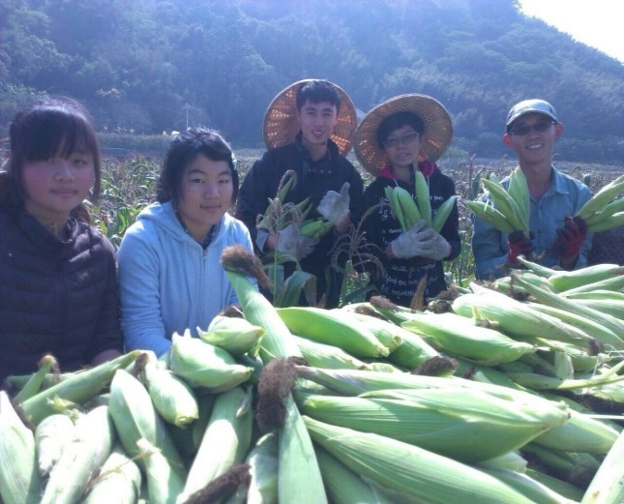 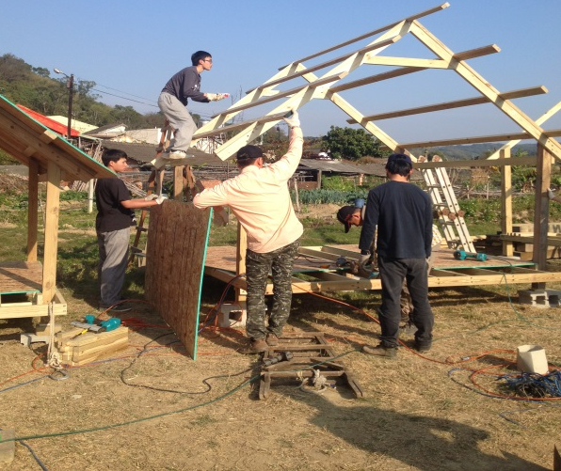

休閒三陳嘉璇
這次來到迴鄉有機休閒農場，讓我感受到跟一般的休閒農場不一樣，
在那裡多了一份熱情和關心的成分在，大家都是一家人感覺，不會有外人的感覺
那是種非常親切的感覺，雖然晚了一天到迴鄉跟大家認識的機會，之後也漸漸的熟悉了起來。星期一到農務組，一起幫番茄搭棚架一支一支的組起來，而且也發現一樣很有趣的發明，平常要固定番茄在竹子上需要花費一番工夫但是那天發現只許要3秒用一隻手就可以完成，類似膠帶的東西可是不是那個成分是用玉米製造的之後會自行分解，當天的中午開始擔心會吃不飽，因為都是菜不喜歡吃菜的我，喝了第一口愛上那口感很清甜之後每天的早餐、午餐、晚餐都很喜歡吃的很滿足，早上在那裡看不見沒有精神的叔叔阿姨姐姐們一進大門一錠都是大喊早安的很歡樂。也蓋了小木屋是一個非常難得的體驗，住小木屋蓋小木屋是我的一個小小願望，能在這種緣分下碰到小木屋只有感動可形容。3天的時間道年菜組幫忙，有幫忙剪炒香菇、炒薑、包裝凍豆腐、裝辣醬進1號夾鏈袋，包裝年菜，在烏梅場工作都像戰爭一樣。在迴鄉我學習到一個規律的方式和一個讓自己學著怎麼去解決一個困難的態度做法，更讓我知道草不是只帶來給我們困擾也帶來的許多很棒的養分。抱病參加的我，深深感受到大家的關心，之後時間有點緊迫，感謝太多人了，來不及寫卡片有點難過，這種的體驗營再久的時間我都參加。在倒數第3天我們一群人徒步走回農場，沿路看到很多不一樣的風景也看到高鐵，倒數第2天晚上大家都具再一起聊天喝著亞當泡的茶，這幾天過得很快，看到學校的老師跟主任前來看我們學習的狀況，像看到家人一樣的開心。
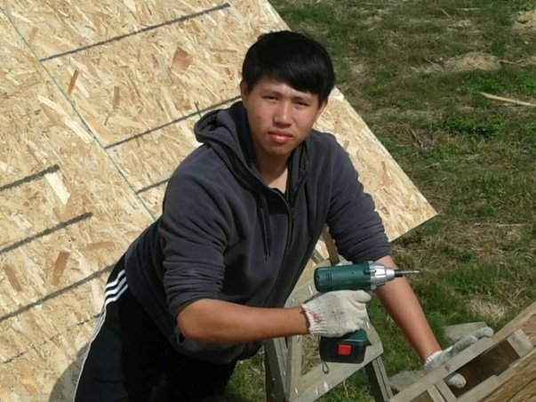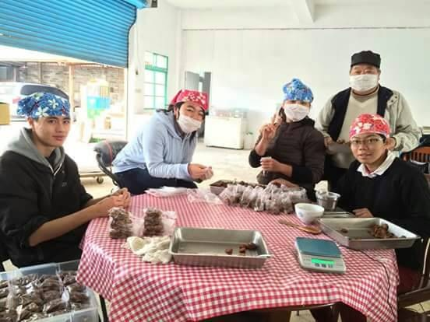
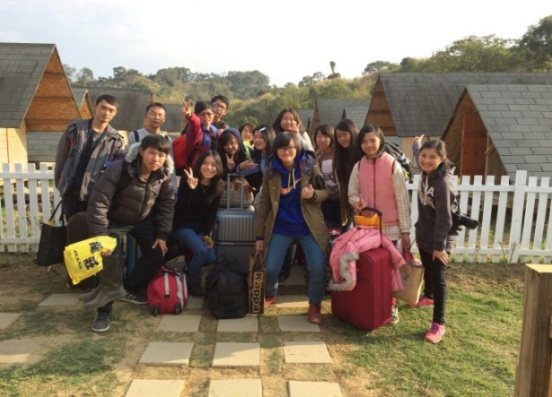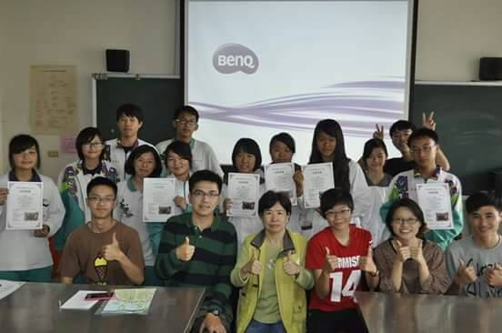
休閒三楊翊暉
去過迴鄉之後我才發現，原來那裏是有如世外桃源一般，就像這次的創辦人志勇說的一樣，去過那裏就覺得感覺很不一樣，那裏的吃跟住，都很特別，早餐一定要喝一杯精力湯，也叫芽菜汁，喝了之後沒有討厭的菜味，反而很順口，喝完之後感覺精神都來了，在吃下好吃的飯菜，雖然沒有肉，但還是很好吃很棒，那邊的叔叔阿姨哥哥姐姐都會跟我們分享他們的故事，也會關心我們吃得好不好，睡得好不好，感覺很感動，在做事的時候累了也會充分休息，有時候也會有下午茶可以吃，在洗小木屋藥用的木頭的時候，俊卿叔為我們弄了一鍋南瓜酵素，非常的棒，我喝了五碗，還可以幫助腸胃的排泄，去的那幾天我幾乎沒有一天不上大號的，身體的改善有點明顯的出現了，也認識了大學生以及他們分享大學生的生活，讓我越來越期待大學的生活，對於自己的未來也有一點的明路了，也希望能支持有機農業的全面生活，雖然很困難而且不容易，但我會努力的。
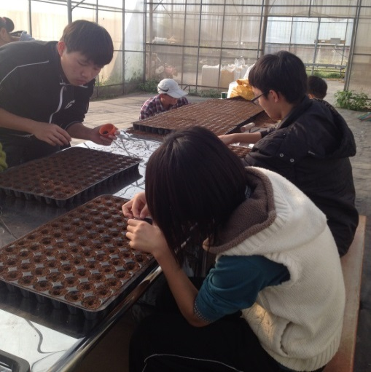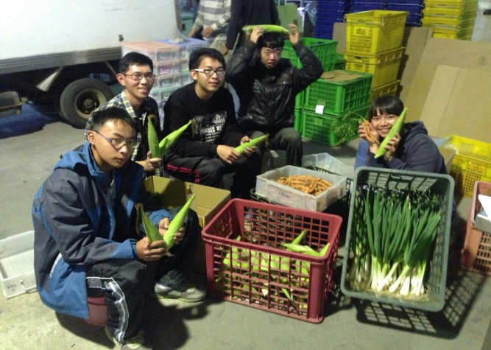
休閒三賴郁忻
因緣際會來到迴鄉有機生活農場，著實讓我大開眼界，在我們的認知中有機就是不使用農藥、不使用化學物質，但迴鄉將有機的定義擴大到生活，在迴鄉的每一天我們吃到的都是有機食品，就連點心也全是有機食品，總覺得生活太過於奢侈，除此之外我們所居住的是小木屋，第一次見到十分驚艷，只是第一天晚上真的嚇到了，剛好寒流到來，而且小木屋通風良好，所以隔天農場的人詢問有需要添加棉被時，每個人都直點頭。農場的人們都相當親切，在工作時都會跟我們說如果覺得累就去休息，因為每個人都有自己的步調，在這裡我覺得我學到的不只是技術層面上的東西，更多的是一種對生活的態度，我知道生活是可以自己選擇的，只是有沒有決心能夠去實現，已經有人想到並努力實踐這個目標，那你呢？
